**Guía de apoyo de comprensión lectora**

Nombre: Martín Suazo Curso: 3 básico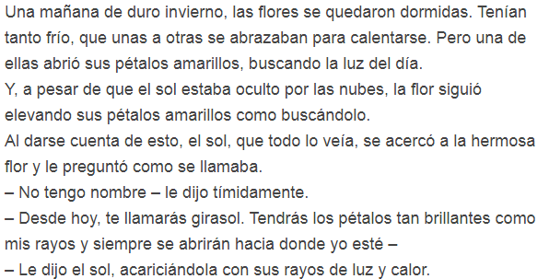

**El sol y el Girasol**

Actividad: después de haber **leído el cuento** necesito que respondas las preguntas marcando con un X la respuesta que tu consideres correcta.

|  |  |
| --- | --- |
| 1.- ¿Cómo **se llama el cuento** que leíste?  A.- el sol y la sombra.  B.- el sol y su amigo girasol  C.- el sol y el girasol.  D.- el sol. | 2.- ¿**Quiénes** se quedaron dormida?  A.- las flores.  B.- las nubes.  C.- el sol  D.- los rayos del sol. |
| 3.- ¿Qué **estación** menciona el cuento?  A.- la primavera  B.- el invierno  C.- el otoño  D.- el verano | 4.- ¿De **qué color eran los pétalos** de la flor?  A.- de color rojo.  B.- de color azul.  C.- de color amarillo.  D.- de color naranjo. |
| 5.- ¿Cómo **el sol llamo** a la flor?  A.- la llamo girasol.  B.- la llamo rosa  C.- la llamo clavel  D.- la llamo margarita. | |

Luego de haber leído **el cuento vas a realizar un dibujo** de lo que tú entendiste, lo vas a pintar y le colocaras un nombre.

|  |
| --- |
|  |